給食だより
令和２年１２月１日
京都市立呉竹総合支援学校
支援部 給食担当

第５号
らんちたいむ

食事で体の抵抗力を高めましょう！


かぜやインフルエンザなどが流行しやすい季節がやってきました。今年は特に新型コロナ感染症にも気をつける必要があります。かぜを予防するには，栄養を十分にとって，早く寝て，体を疲れさせないように心がけることが大切です。毎日のちょっとした心がけが，予防につながります。


◆体を温め，体力をつける食べ物を食べましょう！◆
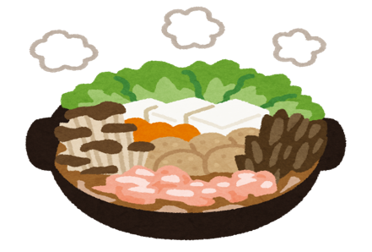
寒さで体が冷え切ってしまわないように，熱を作り，体を温めてくれる食べ物（炭水化物・脂質：ごはん，パン，いも，油など）や筋肉など体を作り，寒さに負けない体力をつけてくれる食べ物（タンパク質：肉・魚・たまご・大豆・大豆製品など）を取り入れましょう。鍋や煮込み料理は，体の中からポカポカになり，体を温め，体力をつける食べ物を使うことが多いので，冬のおすすめ料理です。

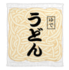


◆ビタミンACE(エース)で抵抗力をつけましょう！◆





粘膜を強くして，抵抗力をアップするのに欠かせないのが，「抗酸化ビタミン」と呼ばれるビタミンA・C・Eです。冬が旬の野菜や果物，魚介類に多く含まれています。









ゆず

タラ
〈作り方〉
- けずりぶしでだしをとる。
- 聖護院大根は，2.5cm角に切り，たっぷりの湯で下ゆでする。
- 油あげは，油抜き後0.5cm幅に切る（好みで幅を変えてください。
- 定量のだし汁，しょうゆ，さとうで煮汁を作り，聖護院大根と平天を交互に入れて，じっくりと煮含める。
アーモンド
うなぎ



１２月献立「聖護院大根とおあげのたいたん」

〈材料〉５人分
・聖護院大根：３００ｇ
・油あげ：１/３枚
・うすくちしょうゆ：大さじ１
・みりん：小さじ1/2
・だし汁(けずりぶし)：７５ｃｃ

〈作り方〉
- けずりぶしでだしをとる。
- 聖護院大根は2.5cm角に切り，下ゆでする。
- 油あげは，油抜き後，0.5cm幅に切る。（切り方は好みで）
- 定量のだし汁，しょうゆ，みりんで煮汁を作り，大根と
油あげを入れて，煮含めて仕上げる。
聖護院大根は京野菜の一つであり，煮くずれしにくく甘くて，苦味が少ない煮物に最適な大根です。京都では１１月から１２月にかけて無病息災を願って行なわれる「大根焚き(だいこだき)」でも使われています。ゆっくりと加熱して，だし汁を煮ふくませる料理（たいたもの）を京都では「たいたん」と言います。どんどん寒くなるこの季節にぴったりの献立です。

給食担当より
年末年始休業のため，発注締切日が早まります。１月８日（金）から１月１５日（金）までの給食を欠食する場合は，校内締切が１２月１４日（月）までとなります。担任まで連絡をお願いいたします。

